WEB SİTESİ HABER YAYINLAMA İZİN FORMU
HABER BAŞLIK
HABER VE DUYURU  METNİ | BİLECİK’TE KAHVERENGİ KOKARCA İLE MÜCADELEDE YENİ DÖNEM: PARAZİTOİT SALIMI BAŞLADI  İl Müdürümüz Necmettin Yoldaş’ın koordinasyonunda, ilimizde, tarımsal üretimi tehdit eden Kahverengi Kokarca (Halyomorpha halys) ile mücadelede çevre dostu ve sürdürülebilir bir yöntem olan biyolojik mücadele kapsamında önemli bir adım atıldı. Teknik ekiplerimizce, 13 Haziran 2025 tarihi itibarıyla, bu zararlının doğal düşmanı olan Samuray arısı (Trissolcus japonicus) doğaya salındı.  Anavatanı Uzak Doğu olan Kahverengi Kokarca, özellikle fındık, elma, şeftali gibi ekonomik değeri yüksek tarım ürünlerine ciddi zararlar vermektedir. Son yıllarda başta Karadeniz Bölgesi olmak üzere ülkemizin çeşitli bölgelerinde hızla yayılım gösteren bu zararlı, üreticilerimiz için büyük bir tehdit oluşturmaktadır.  İlimizde, 2024 yılı Kasım ayında Kahverengi Kokarca tespiti yapılmış olup, bu kapsamda 15 farklı lokasyonda haftalık tuzak takibi sürdürülmektedir.  2025 yılı Entegre Mücadele çalışmaları çerçevesinde, Samsun Karadeniz Tarımsal Araştırma Enstitüsü Müdürlüğü koordinasyonunda üretilen Trissolcus japonicus (Samuray arısı) türü parazitoitlerin doğaya salımı gerçekleştirilmiştir.  Samuray arısı salımı, Merkez ve Osmaneli ilçelerinde belirlenen 8 farklı lokasyonda yapılmış olup, toplamda 18 tüp ve 1008 adet Samuray arısı doğaya bırakılmıştır.  Bu uygulama, kimyasal ilaç kullanımını azaltarak çevre ve insan sağlığını korumayı hedeflemekte, aynı zamanda biyolojik dengeyi gözeten entegre mücadele anlayışını desteklemektedir.  İl Müdürlüğümüz tarafından üreticilerimize, tuzak takibi ve biyolojik mücadele çalışmaları hakkında düzenli bilgilendirme yapılmaya devam edilecektir.
KAPAK RESMİ | 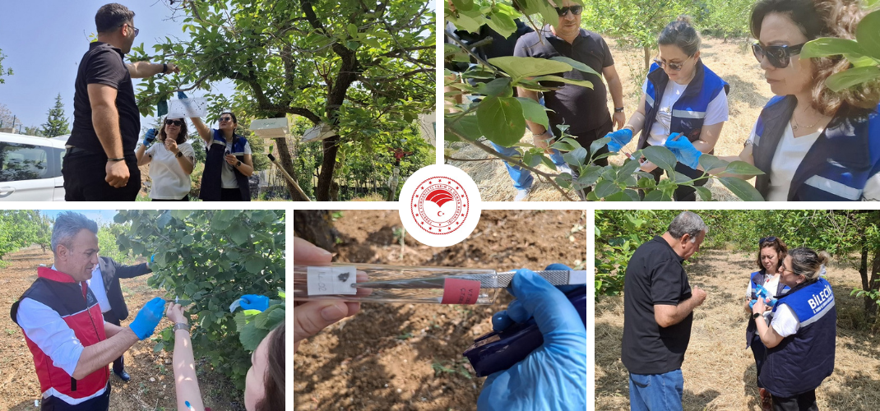

Form ve ilgili fotoğraflar e-posta ile derya.helvacicetin@tarimorman.gov.tr adresine gönderilecektir. İlçe Müdürlükleri üst yazı ile de gönderecektir.
Hazırlayan | Kontrol Eden | Onaylayan
 |  | 08/05/2025
Derya HELVACI ÇETİN | Mikail BABUR | Necmettin YOLDAŞ
Ziraat Yük. Mühendisi | KTV Şube Müdür V. | İl Müdürü

